30.01.2020 UA1CEG/p 14060, поддерживаю «рандеву».
(-1 градус, пасмурно. 3 ватта, Long Dipole, Home made)

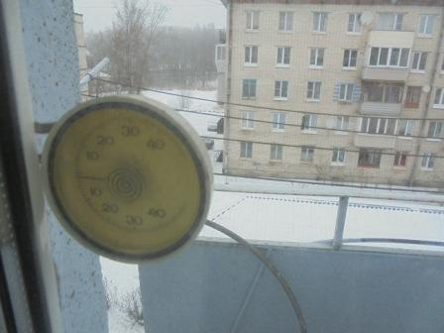

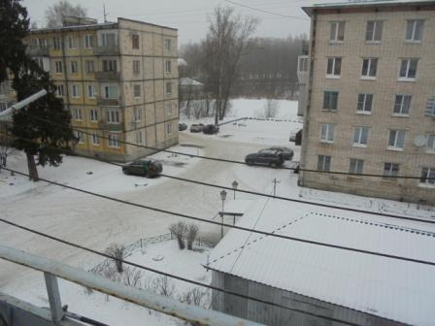

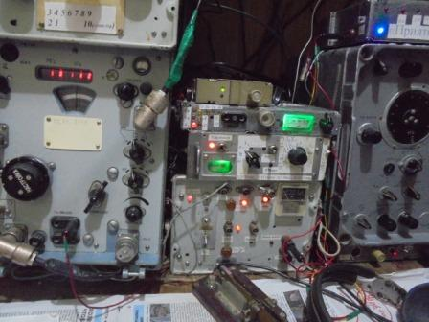

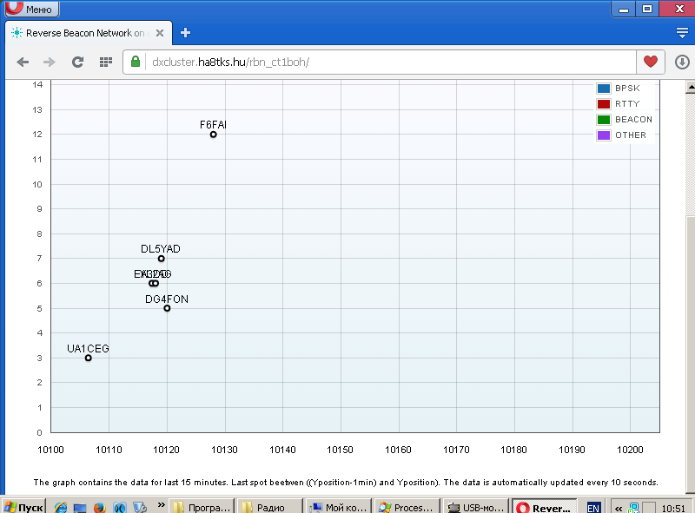

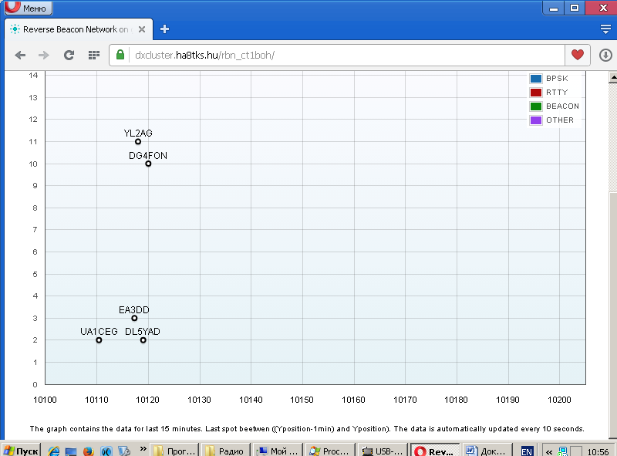

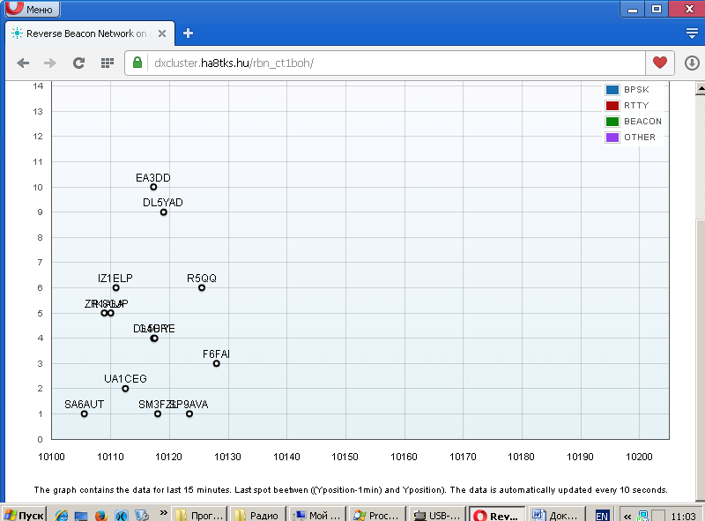

Включаю любимое радио. После того, как Р-399А вышел из строя, я проникся большим и искренним уважением к старым- добрым аппаратам высокой надёжности. Фирменные аппараты я даже не рассматриваю! Особенно после того, как у земляка вышел из строя
новенький и очень дорогой «тысячник» от грозы, которая была в стороне… Но, самый любимый Р-250М (Р-250М2) мне так и не попался! А металлом, что предлагали меня не интересует!
Для интереса посмотрел 10 мГц- станций, если верить скиммерам, навалом! Не слышно никого! Ни одной станции.
Выдвигаюсь в поля- леса, поддержать «рандеву».
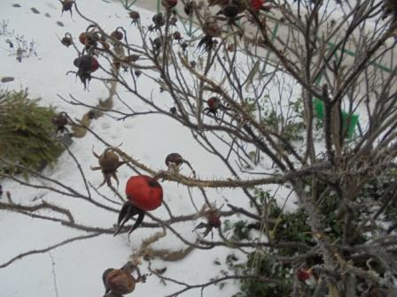

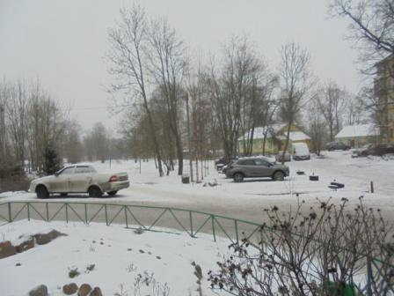

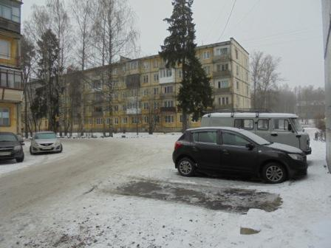

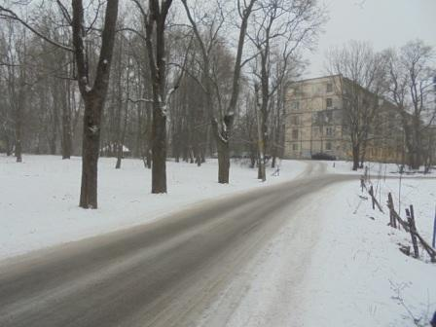

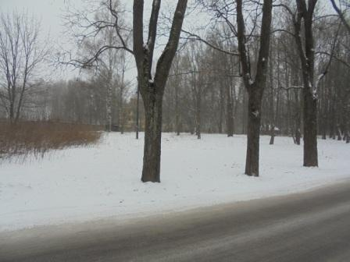

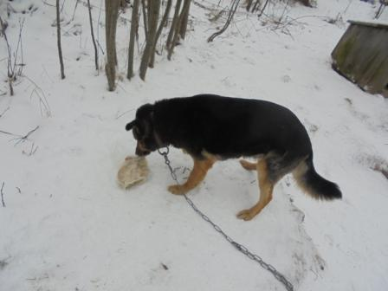

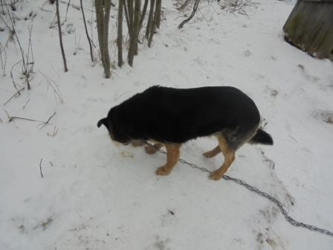
Угощаю знакомую собачку.
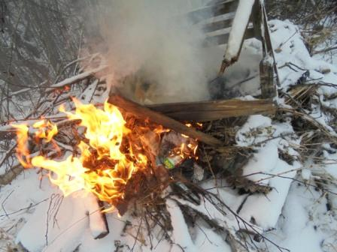
Развожу костерок, и принимаюсь поднимать Long Dipole на рабочую высоту.
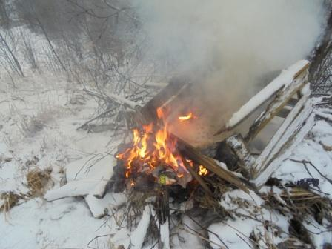

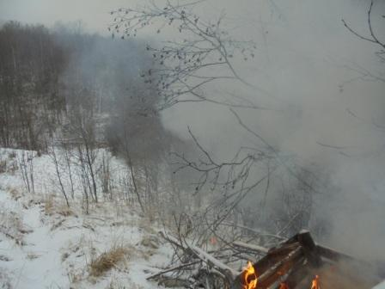

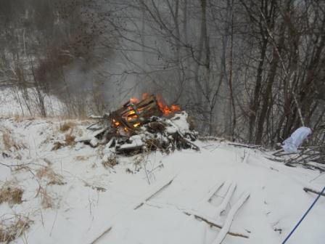

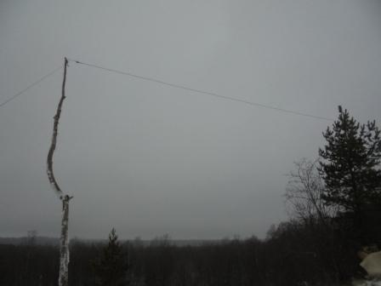

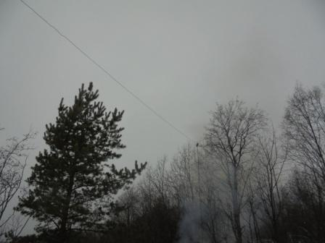

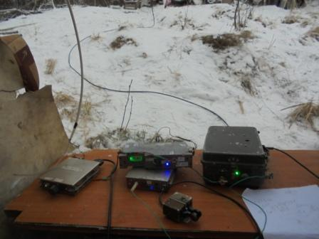

Мне нравится эта обстановка: природа, самодельный аппарат, самодельная антенна!

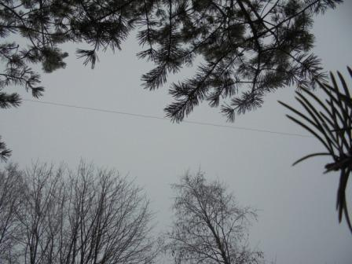

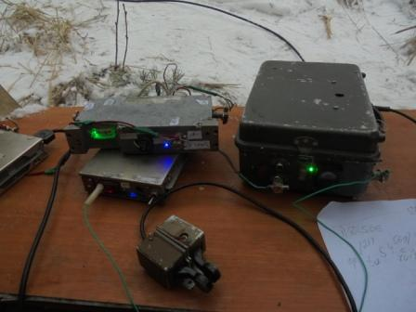

В наших краях никаких станций на 14060 не слышно. Никого! Начинаю передавать общий вызов.
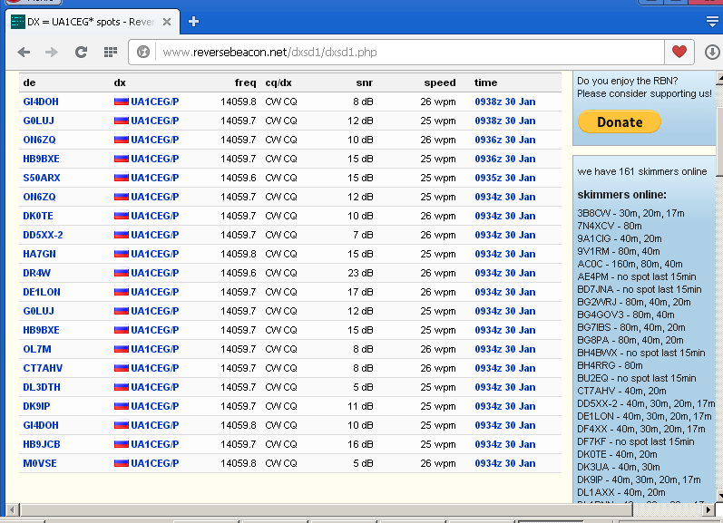

Возвратившись, посмотрел как принимали скиммеры. Явно избытка не было!

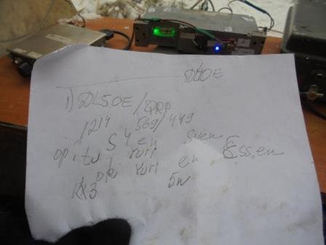

Есть настоящее QRP/QSO!

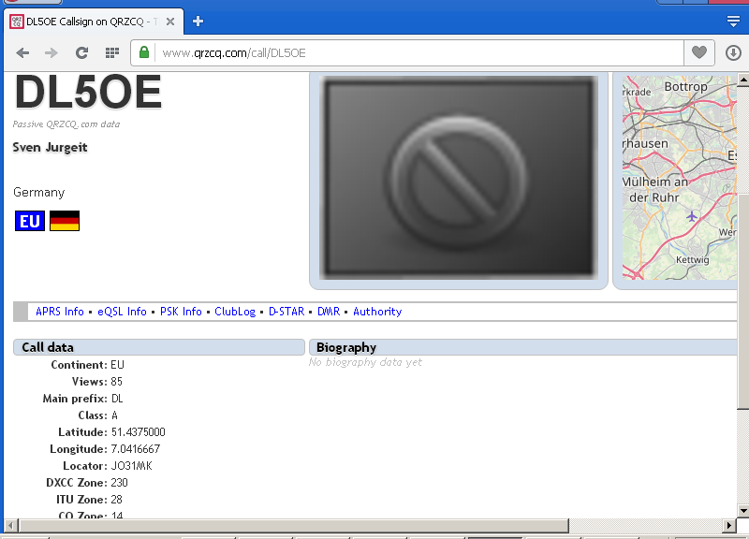

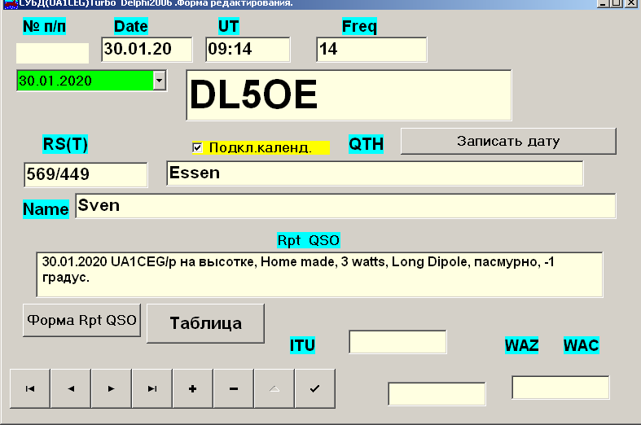

Sven FB OP!

Сообщение Олега RX3G:
>Сегодня на "рандеву" народа было не протолкнуться! Одновременно 3-4-5 станции в основном Западной >Европы звучали на одной частоте 14060 кГц. Полагаю, все они были друг для друга в "мертвой зоне". Точно >также и для меня Петроградский и Украинский "кусты" все еще продолжают находиться в "зоне >недоступности". Не слышал ни Юрия UA1CEG/p, ни Максима R1AR, ни Анатолия UR5EFD, хотя слышал их >корреспондентов и наблюдал на скиимер-графе.
>Удалось провести связи с OM6TC, F8GLE и UA0SBQ/p мощностью 5 Вт. Очень рад был связи с Виктором, >давно уже с ним не встречались в эфире. Так как яги повернута на Запад, использовал старенький GP. >Француз Дидье F8GLE сегодня впервые провел свои первые связи QRPp 1 Вт. После нашей связи ему также >удалось записать связь с Каролом YU7AE. Долго пытался достучаться до Патрика IS0FQK, но он меня уже >который день упорно не слышит на свой городской вертикал.
>Коллега Крис SV1/G4UDG в свой последний день пребывания в Греции сообщил о проведенных связях с >R1AR, F5SSI, OM6TC, UR5EFD.
>Эрик EA8/HB9FIH сообщил о проведении связей с R1AR, DK9EM, а также о песчаной буре из Сахары, >продолжающейся уже с неделю.
>Максиму R1AR удались связи с S58MU (QRO), SV1/G4UDG мощностью 1 Вт.
>Братушки сербы YU7AE и YU2TT как обычно хорошо звучали и проводили связи с участниками "рандеву".
>Виктор RU3NJC наблюдал "рандеву" из больничной палаты в Ивановском кардиологическом центре на >приемнике Деген с "телескопом". Слышал сигналы на 14060, но очень слабо + много помех от больничной >аппаратуры. Виктор планирует изготовить проволочную антенну по периметру палаты и продолжить >наблюдения. Пожелаем Виктору успешных процедур и скорейшего возвращения в нормальную жизнь!

Виктору скорейшего возвращения в строй!!

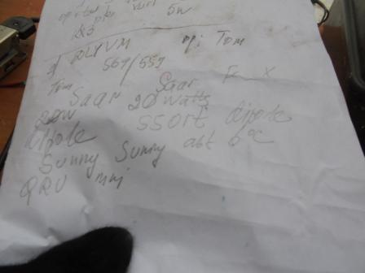

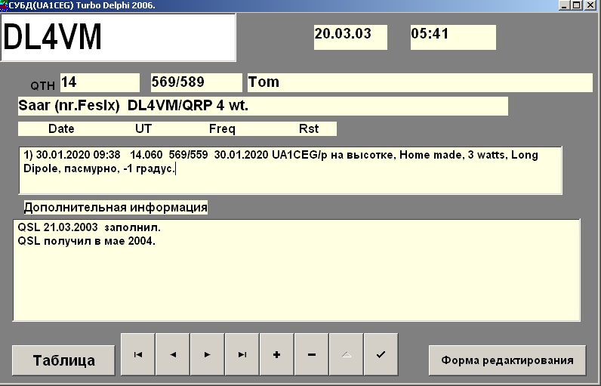

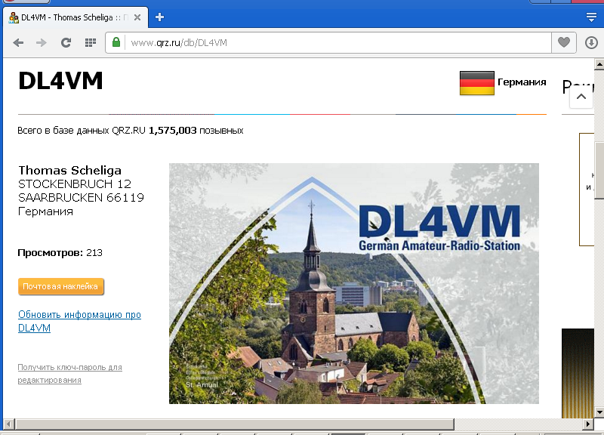

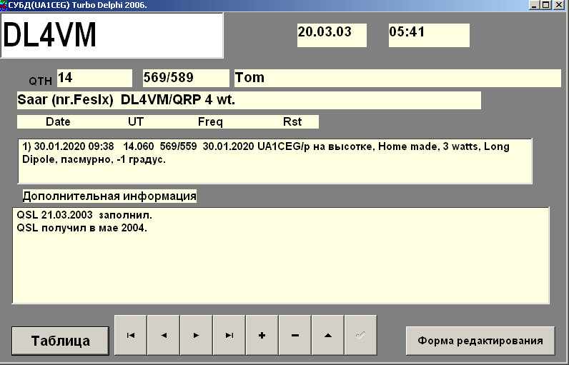

Tom FB OP!

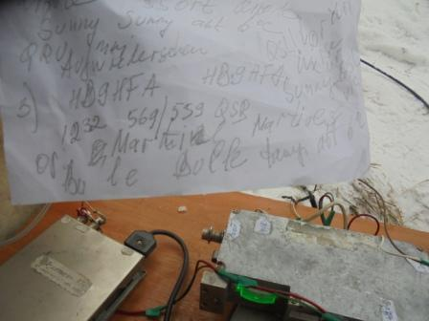

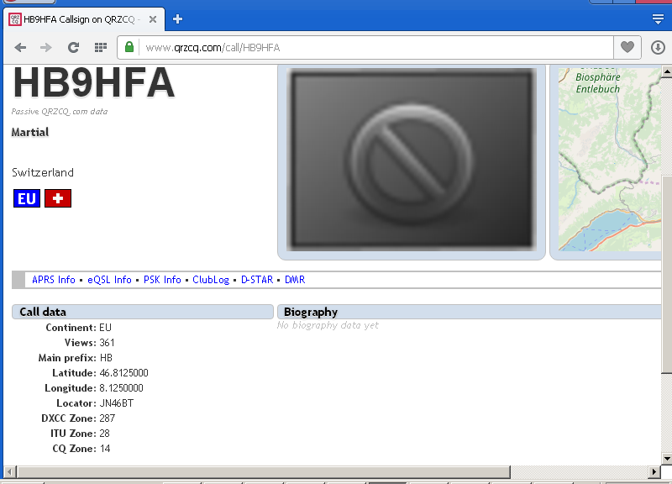

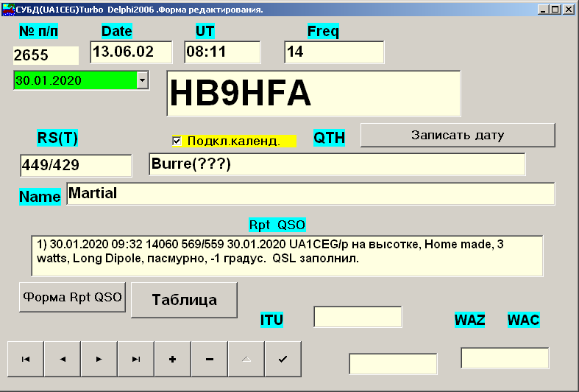
Martial FB OP!
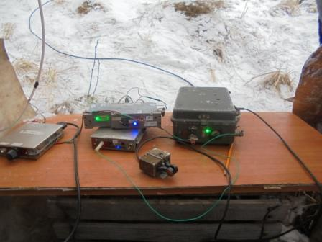

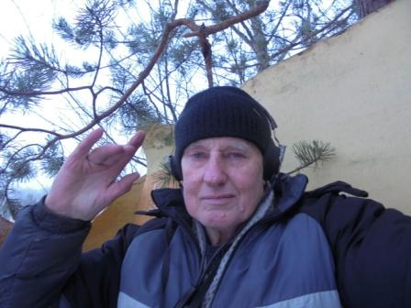

Настроение шикарное! И, по мои критериям, обстановка шикарная!

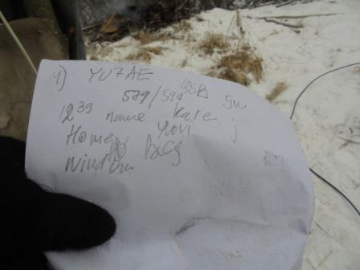

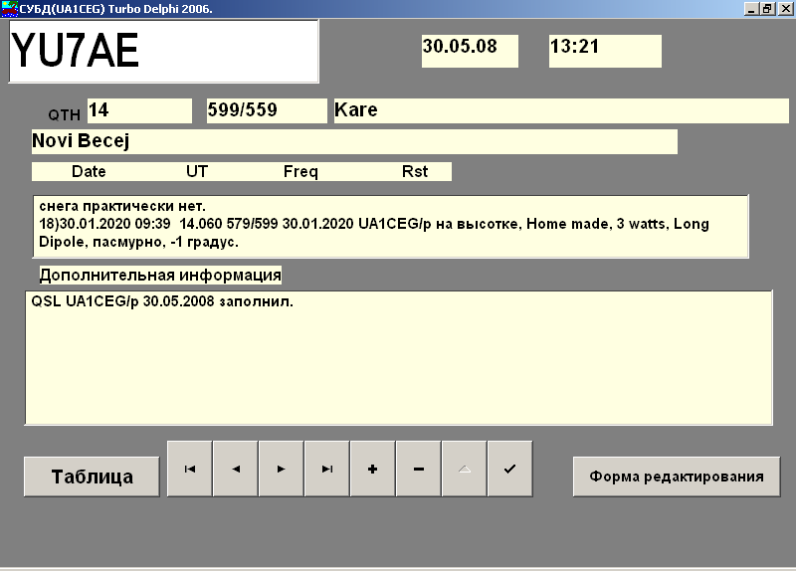

С Kare встречаемся регулярно! Kare FB OP!

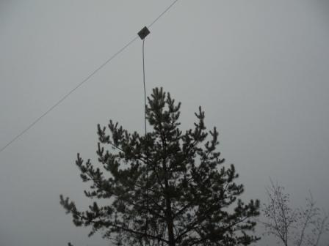

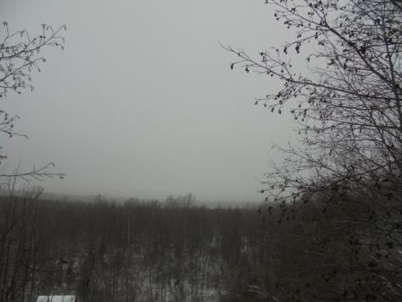

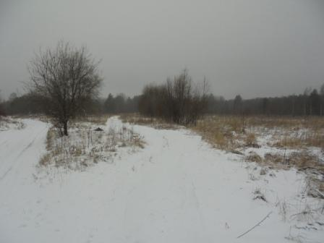

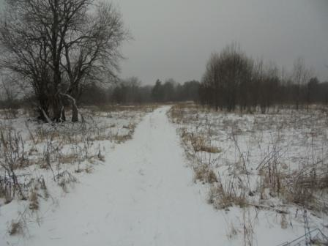

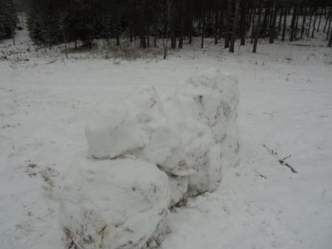
Детвора строила снежную крепость.
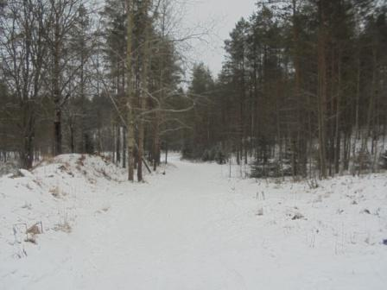

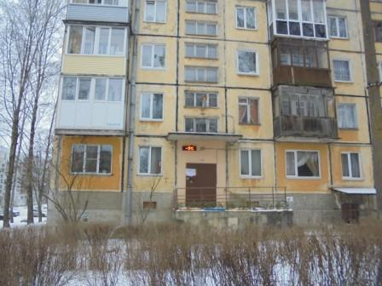

Немного похолодало, было -1.
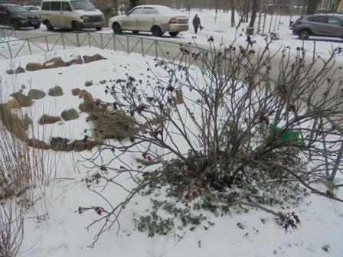

Прекрасно прошла радио- прогулка!

Четыре оператора высочайшей квалификации услышали слабый 3- ваттный
сигнал UA1CEG/p и провели QSO:
- DL5OE/QRP;
- DL4VM;
- HB9HFA;
- YU7AE/QRP.
Всем честь и хвала!

73! До встречи в эфире!
UA1CEG.

